RELATÓRIO RECEBIMENTO DE ANIMAIS SILVESTRES NO MÊS DE JULHO DO MUNICÍPIO DE ITATIBA.
RG | DATA DE ENTRADA | NOME POPULAR | NOME CIENTÍFICO
39181 | 02/08/2022 | Jacu | Penelope superciliaris
39191 | 03/08/2022 | Bacurau | Caprimulgidae
39203 | 05/08/2022 | Asa-branca | Patagoenas picazuro
39209 | 07/08/2022 | Beija-flor | Eupetomena macroura
39211 | 07/08/2022 | Carcará | Caracara plancus
39212 | 07/08/2022 | Beija-flor-tesoura | Eupetopema macroura
39220 | 09/08/2022 | Bem-te-vi | Pitangus sulphuratus
39227 | 10/08/2022 | Sagui-de-tufo-preto | Callithrix penicillata
39255 | 11/08/2022 | Jabuti | Chelonoidis carbonaria
39260 | 15/08/2022 | Rolinha | Columbina talpacoti
39268 | 17/08/2022 | Sagui-de-tufo-preto | Callithrix penicillata
39275 | 17/08/2022 | Avoante | Zenaida auriculata
39329 | 29/08/2022 | Gambá-de-orelha-preta | Didelphis aurita
39339 | 30/08/2022 | Periquitão-maracanã | Psittacara leucophthalmus
TOTAL: 14 ANIMAIS

CLASSE | Nº DE ANIMAIS | %
Mamíferos | 3 | 21,43%
Aves | 11 | 78,57%
Répteis | 0 | 0%

Relação de óbitos de animais silvestres provenientes do Município de ITATIBA.
RG | DATA DE ENTRADA | NOME POPULAR | NOME CIENTÍFICO | DESTINO | DATA DE SAÍDA
38842 | 07/06/2022 | Jabuti-piranga | Chelonoidis carbonaria | OBITO | 25/08/2022
38896 | 15/06/2022 | Periquitão-maracanã | Psittacara leucophthalmus | OBITO | 02/08/2022
39181 | 02/08/2022 | Jacu | Penelope superciliaris | OBITO | 02/08/2022
39191 | 03/08/2022 | Bacurau | Caprimulgidae | OBITO | 12/08/2022
39203 | 05/08/2022 | Asa-branca | Patagoenas picazuro | OBITO | 06/08/2022
39209 | 07/08/2022 | Beija-flor | Eupetomena macroura | OBITO | 28/08/2022
39211 | 07/08/2022 | Carcará | Caracara plancus | OBITO | 07/08/2022
39212 | 07/08/2022 | Beija-flor-tesoura | Eupetopema macroura | OBITO | 08/08/2022
39220 | 09/08/2022 | Bem-te-vi | Pitangus sulphuratus | OBITO | 12/08/2022
39227 | 10/08/2022 | Sagui-de-tufo-preto | Callithrix penicillata | OBITO | 13/08/2022
39260 | 15/08/2022 | Rolinha | Columbina talpacoti | OBITO | 15/08/2022
39268 | 17/08/2022 | Sagui-de-tufo-preto | Callithrix penicillata | OBITO | 21/08/2022
39275 | 17/08/2022 | Avoante | Zenaida auriculata | OBITO | 19/08/2022
TOTAL: 13 ANIMAIS

Relação de solturas de animais silvestres provenientes do Município de ITATIBA.
RG | DATA DE ENTRADA | NOME POPULAR | NOME CIENTÍFICO | DESTINO | DATA DE SAÍDA | LOCAL SOLTURA/ÓBITO
37970 | 08/04/2022 | Periquitão-maracanã | Psittacara leucophthalmus | Soltura | 03/08/2022 | Bragança Paulista
38770 | 26/05/2022 | Periquitão-maracanã | Psittacara leucophthalmus | Soltura | 03/08/2022 | Bragança Paulista
39157 | 30/07/2022 | Saracura | Aramides cajaneus | SOLTURA | 17/08/2022 | Bragança Paulista
TOTAL: 3 ANIMAIS

Relação de animais silvestres que em processo de reabilitação na Associação Mata Ciliar provenientes do Município de ITATIBA.
RG | DATA DE ENTRADA | NOME POPULAR | NOME CIENTÍFICO
36363 | 06/01/2022 | Periquitão-maracanã | Psittacara leucophthalmus
36364 | 06/01/2022 | Sagui-de-tufo-branco | Callithrix jacchus
36390 | 08/01/2022 | Trinca-ferro | Saltator similis
36398 | 08/01/2022 | Canário-belga | Sicalis sp.
36399 | 08/01/2022 | Canário-belga | Sicalis sp.
36402 | 08/01/2022 | Coleirinho | Sporophila caerulescens
36403 | 08/01/2022 | Coleirinho | Sporophila caerulescens
36404 | 08/01/2022 | Tiziu | Volatinia jacarina
36407 | 08/01/2022 | Coleirinho | Sporophila caerulescens
36413 | 09/01/2022 | Rolinha | Columbina talpacoti
36414 | 09/01/2022 | Gambá-de-orelha-branca | Didelphis albiventris
36415 | 09/01/2022 | Gambá-de-orelha-branca | Didelphis albiventris
36416 | 09/01/2022 | Gambá-de-orelha-branca | Didelphis albiventris
36417 | 09/01/2022 | Gambá-de-orelha-branca | Didelphis albiventris
36462 | 10/01/2022 | Gambá | Didelphis sp.
36463 | 10/01/2022 | Gambá | Didelphis sp.
36522 | 14/01/2022 | Gambá-de-orelha-branca | Didelphis aurita
36683 | 23/01/2022 | Rolinha | Columbina talpacoti
36734 | 27/01/2022 | Sabiá | Turdus sp.
36802 | 01/02/2022 | Gambá-de-orelha-branca | Didelphis albiventris
36849 | 02/02/2022 | Bigodinho | Sporophila lineola
36850 | 02/02/2022 | Pintassilgo | Spinus magellanicus
36851 | 02/02/2022 | Papa-capim | Sporophila nigricollis
36862 | 03/02/2022 | Sagui-de-tufo-preto | Callithrix penicillata
36935 | 08/02/2022 | Beija-flor | Trochilidae
36972 | 09/02/2022 | Curicaca | Theristicus caudatus
37028 | 11/02/2022 | Periquitão-maracanã | Psittacara leucophthalmus
37080 | 15/02/2022 | Periquitão-maracanã | Psittacara leucophthalmus
37145 | 18/02/2022 | Pardal | Passer domesticus
37157 | 18/02/2022 | Periquitão-maracanã | Psittacara leucophthalmus
37289 | 25/02/2022 | Periquitão-maracanã | Psittacara leucophthalmus
37339 | 28/02/2022 | Periquitão-maracanã | Psittacara leucophthalmus
37358 | 01/03/2022 | Coruja-do-mato | Megascops choliba
37372 | 02/03/2022 | Quiri-quiri | Falco sparverius
37378 | 02/03/2022 | Sagui-de-tufo-preto | Callithrix penicillata
37393 | 03/03/2022 | Periquitão-maracanã | Psittacara leucophthalmus
37414 | 04/03/2022 | Periquitão-maracanã | Psittacara leucophthalmus
37543 | 06/03/2022 | Gambá-de-orelha-preta | Didelphis aurita
37544 | 06/03/2022 | Gambá-de-orelha-preta | Didelphis aurita
37561 | 07/03/2022 | Trinca-ferro | Saltator similis
37562 | 07/03/2022 | Sabiá-laranjeira | Turdus rufiventris
37681 | 12/03/2022 | Periquitão-maracanã | Psittacara leucophthalmus
37705 | 14/03/2022 | Periquitão-maracanã | Psittacara leucophthalmus
37719 | 15/03/2022 | Periquitão-maracanã | Psittacara leucophthalmus
37720 | 15/03/2022 | Periquitão-maracanã | Psittacara leucophthalmus
37795 | 19/03/2022 | Caxinguelê | Sciurus aestuans
37801 | 20/03/2022 | Periquitão-maracanã | Psittacara leucophthalmus
37846 | 25/03/2022 | Sagui-de-tufo-preto | Callithrix penicillata
37895 | 29/03/2022 | Periquitão-maracanã | Psittacara leucophthalmus
37955 | 06/04/2022 | Sagui-de-tufo-preto | Callithrix penicillata
37961 | 07/04/2022 | Avoante | Zenaida auriculata
38006 | 13/04/2022 | Periquitão-maracanã | Psittacara leucophthalmus
38623 | 09/05/2022 | Pavó | Pyriderus scutatus
38630 | 10/05/2022 | Carcará | Caracara plancus
38709 | 16/05/2022 | Gambá-de-orelha-preta | Didelphis aurita
38751 | 23/05/2022 | Seriema | Cariama criscata
38835 | 04/06/2022 | Gambá-de-orelha-preta | Didelphis aurita
38923 | 22/06/2022 | Corujinha-do-mato | Megascops choliba
39010 | 06/07/2022 | Periquitão-maracanã | Psittacara leucophthalmus
39091 | 19/07/2022 | Arara-canindé | Ara ararauna
39150 | 29/07/2022 | Periquitão-maracanã | Psittacara leucophthalmus
39255 | 11/08/2022 | Jabuti | Chelonoidis carbonaria
39329 | 29/08/2022 | Gambá-de-orelha-preta | Didelphis aurita
39339 | 30/08/2022 | Periquitão-maracanã | Psittacara leucophthalmus
TOTAL: 64 ANIMAIS

RELATÓRIO FOTOGRÁFICO DE ANIMAIS SILVESTRES NO MÊS DE AGOSTO DO MUNICÍPIO DE –ITATIBA.
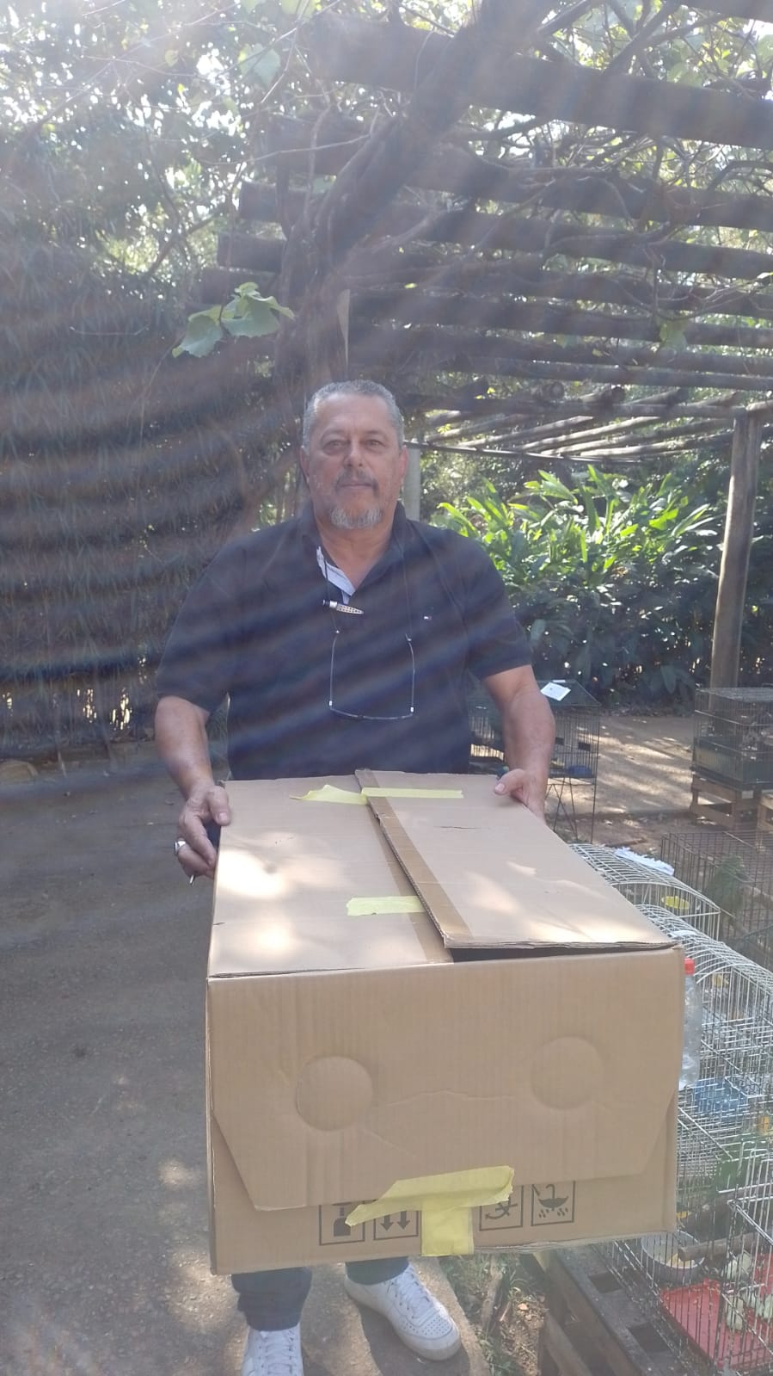
(RG 39180) – Jacu, apresentando luxação na articulação coxofemoral esquerda, entregue pela GM Itatiba no dia 02/08/2022
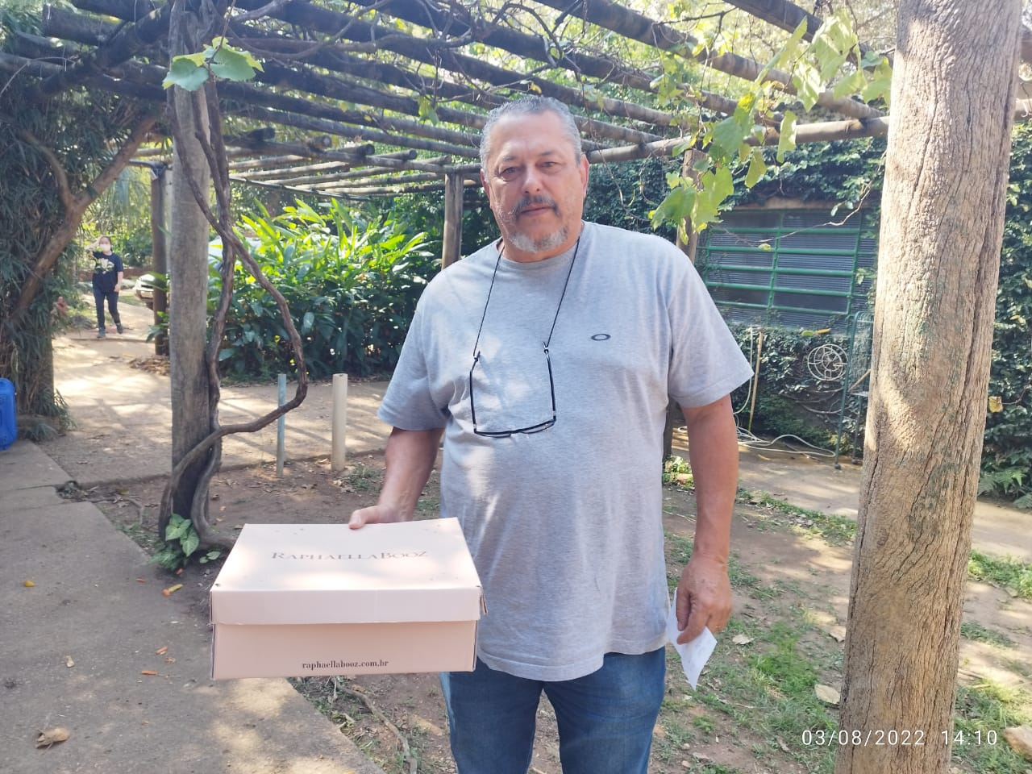
(RG 39191) – Bacurau, resgatado dentro de residência de munícipe, entregue pela GM Itatiba no dia 03/08/2022

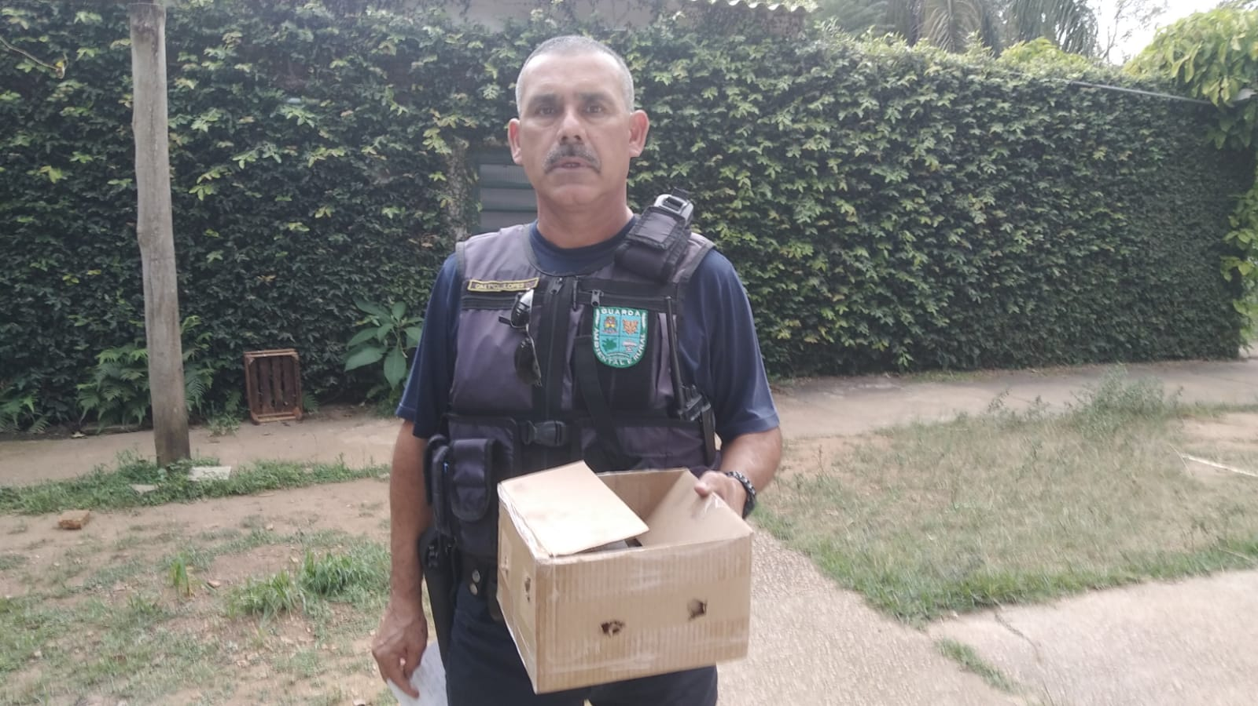
(RG 39203) – Asa branca, apresentando sintomas neurológicos e com Trichomonas em cavidade oral, entregue por GM Ambiental de Itatiba no dia 05/08/2022
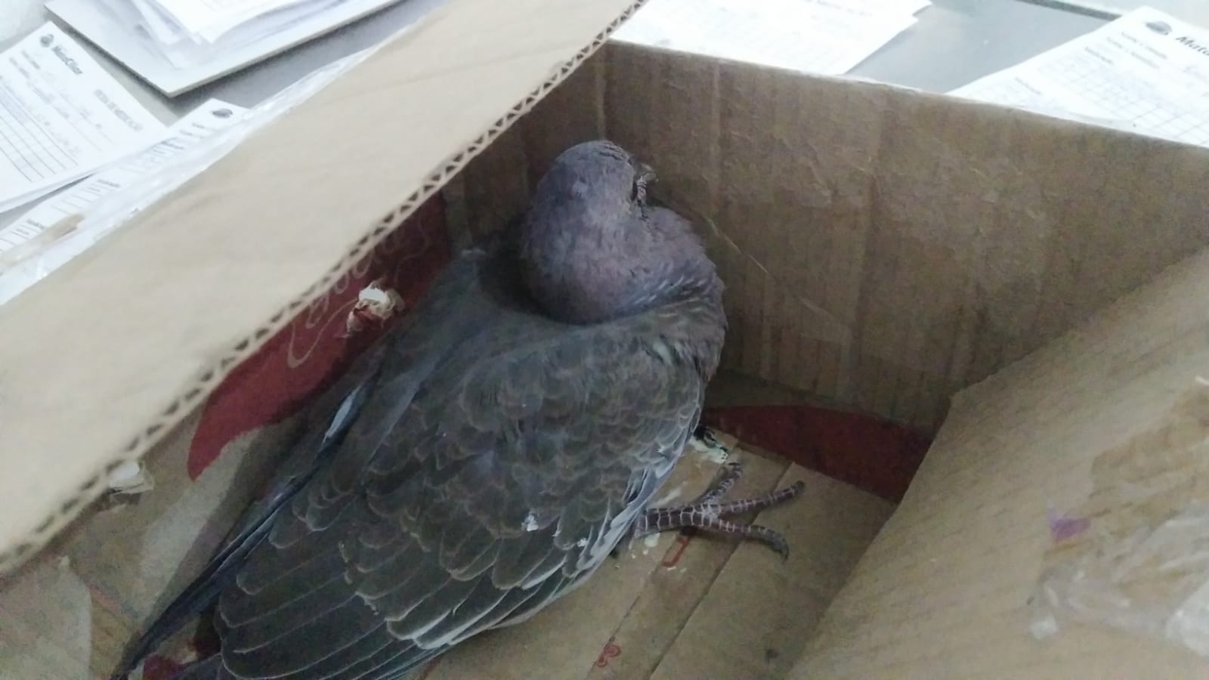
(RG 39203) – Asa branca no momento que chegou à AMC
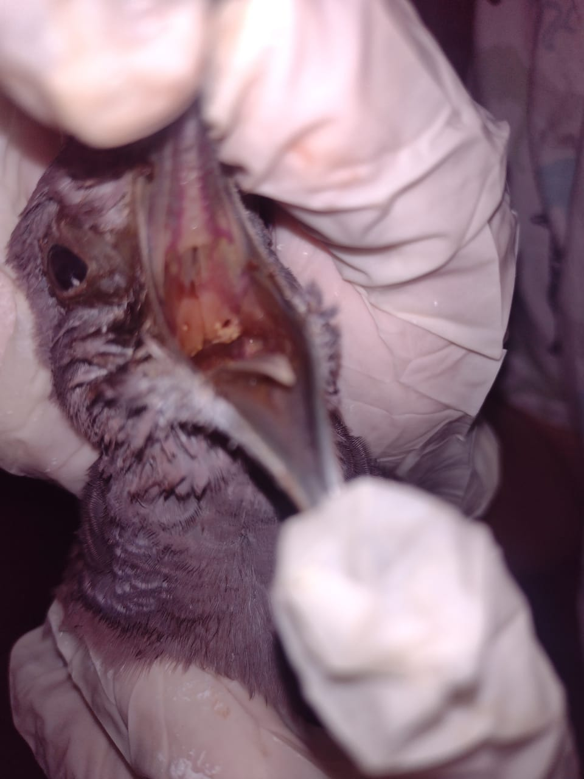
(RG 39203) – Detalhe da cavidade oral da asa branca trazida pela GM Ambiental de Itatiba
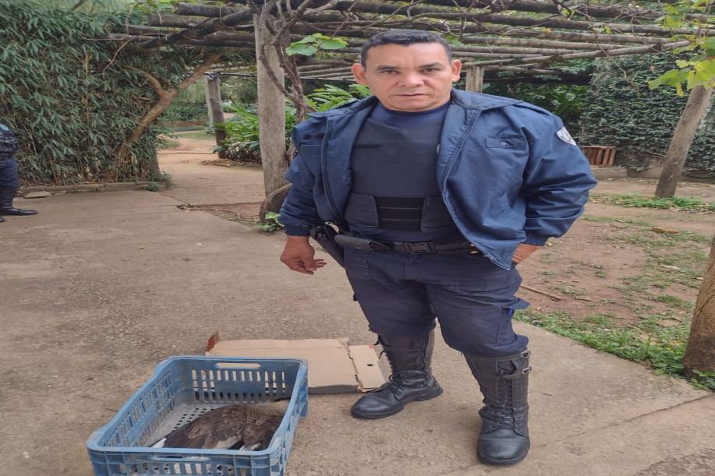
(RG 39211) – Carcará, caiu de árvore e não levantou, entregue pela GM Itatiba no dia 07/08/2022
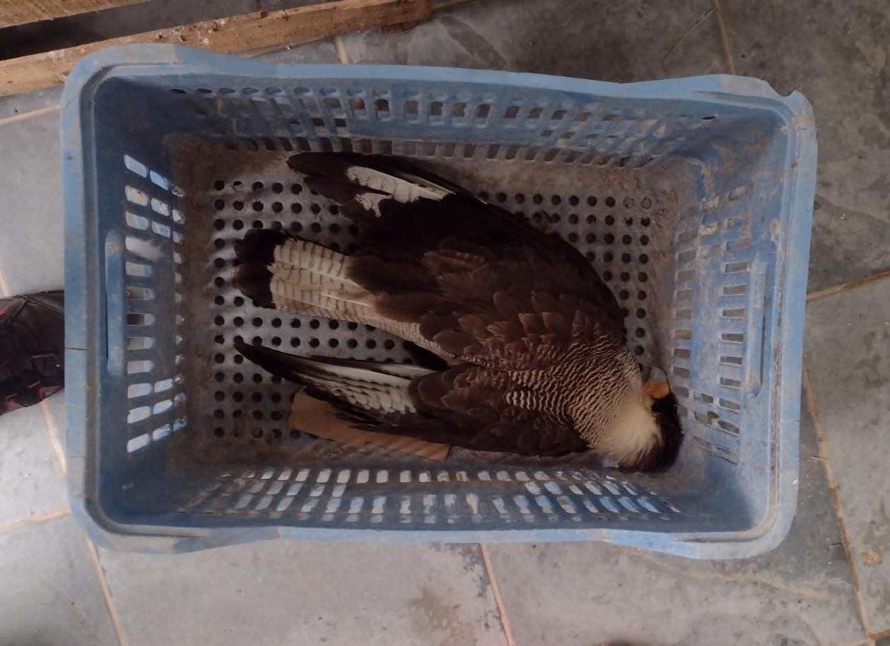
(RG 39211) – Carcará, entregue pela GM Itatiba no dia 07/08/2022 na chegada à AMC

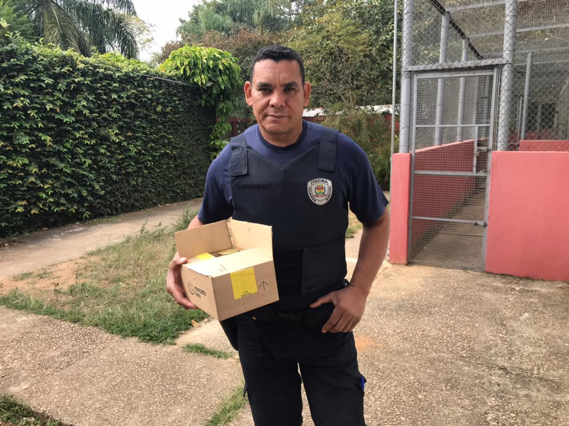
(RG 39209) – Beija-flor, vítima de colisão com vidro, entregue pela GM Itatiba no dia 07/08/2022
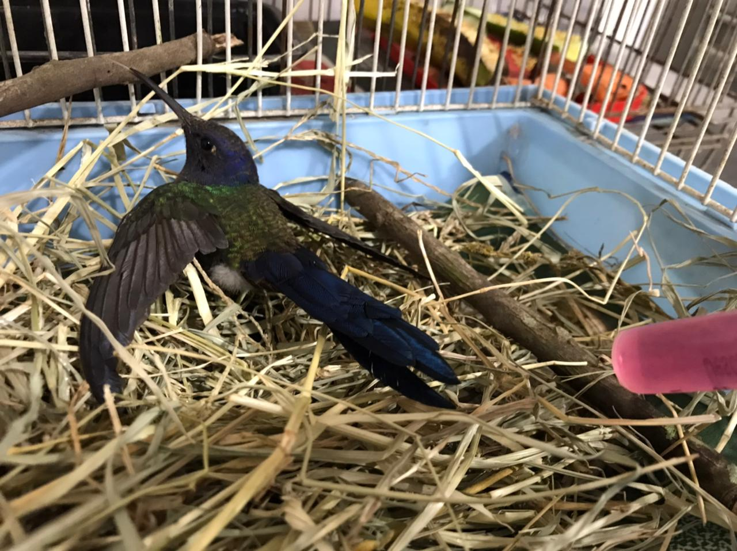
(RG 39209) – Beija-flor alerta, porém não estava apresentando forças nos membros pélvicos

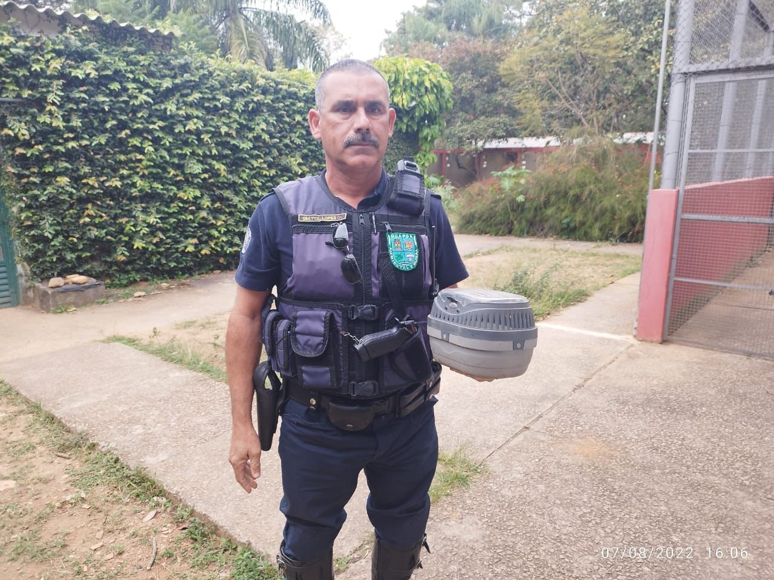
(RG 39212) – Beija-flor encontrado caído no chão e entregue pela GM Itatiba no dia 07/08/2022
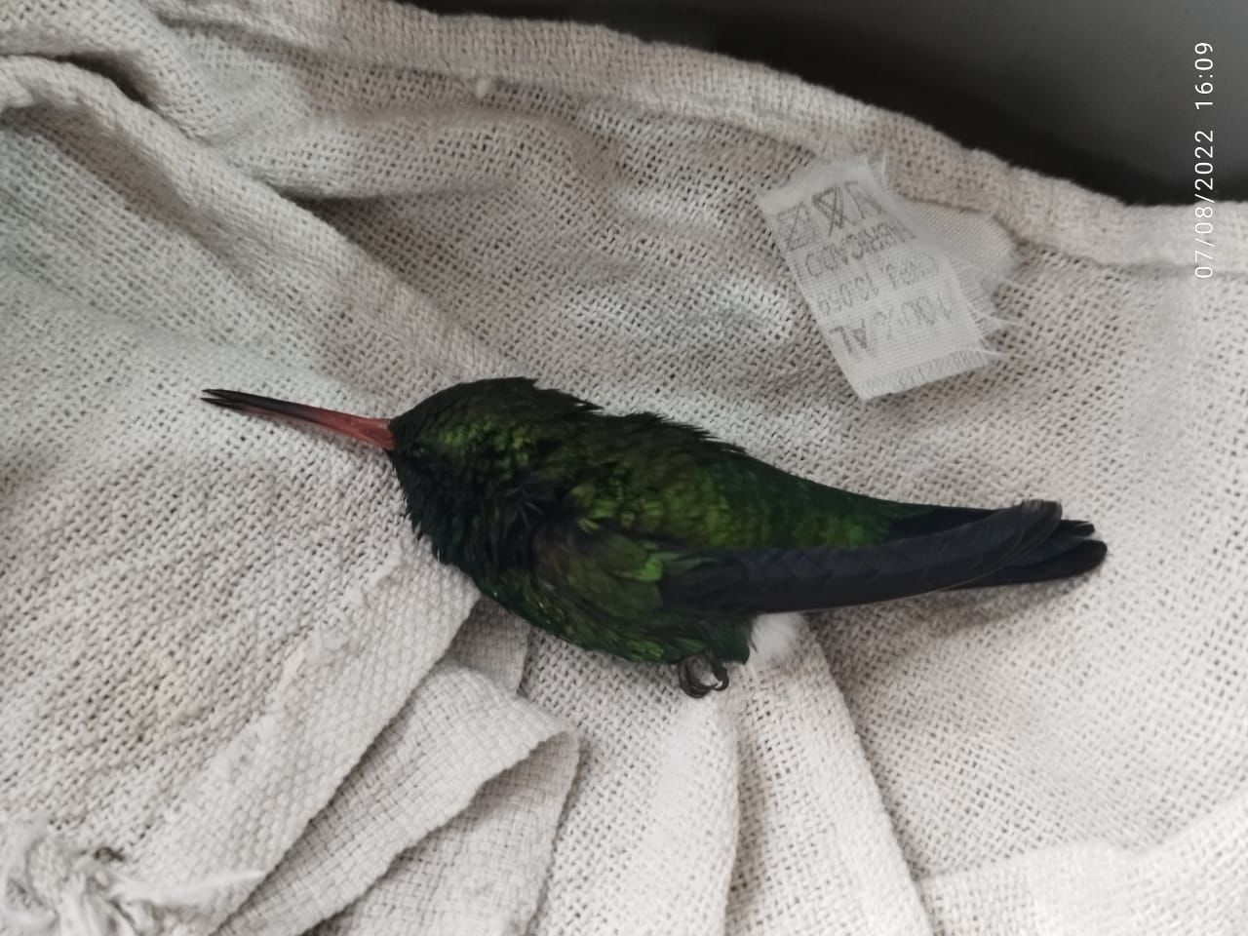
(RG 39212) – Beija-flor apresentando taquipneia e prostrado
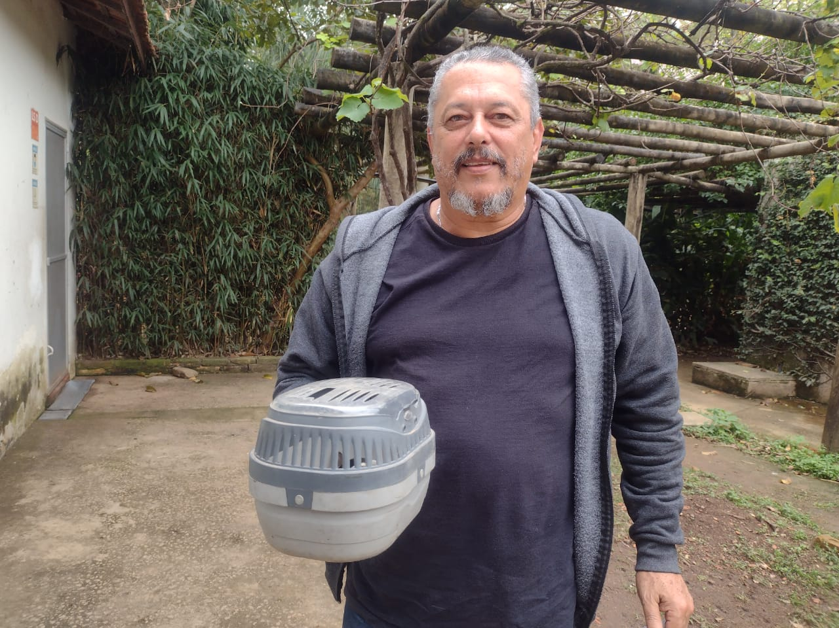
(RG 39220) – Bem-te-vi, vítima de colisão com vidro, entregue por GM Itatiba no dia 09/08/2022
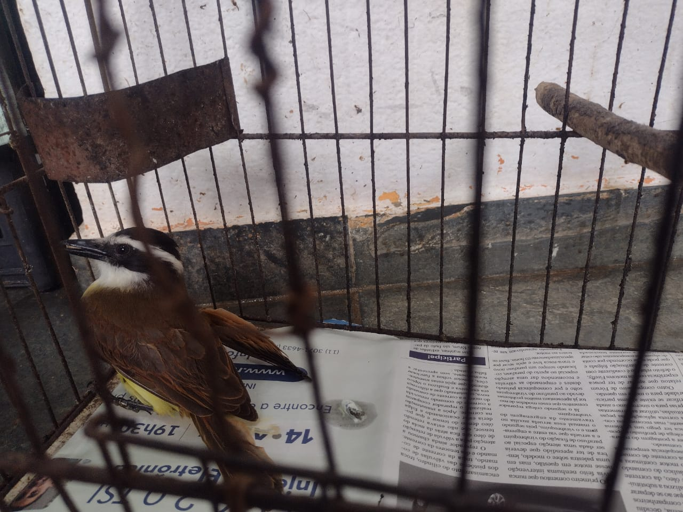
(RG 39220) – Bem-te-vi, após ser transferido para uma gaiola
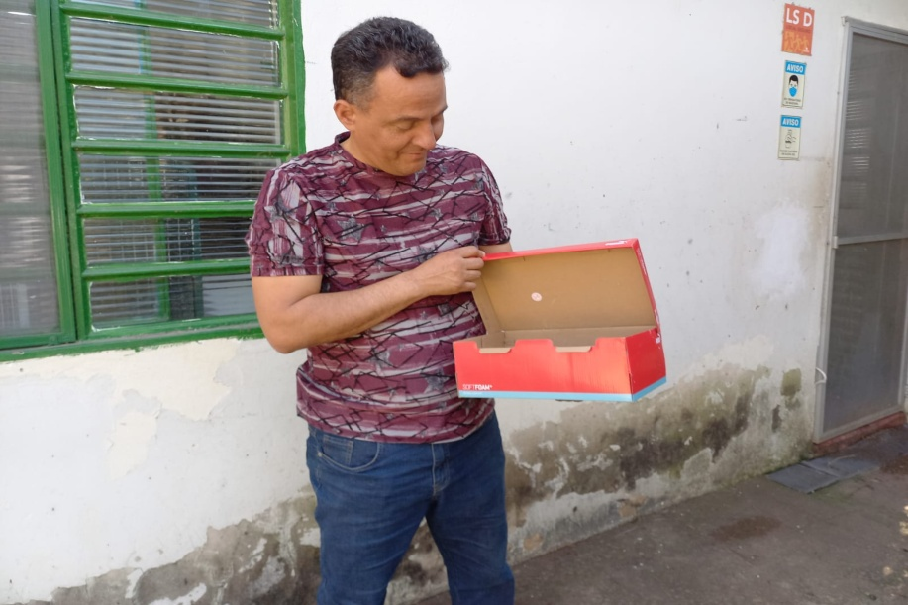
(RG 39260) – Filhote de rolinha encontrada caído no chão, entregue pela GM Itatiba no dia 15/08/2022
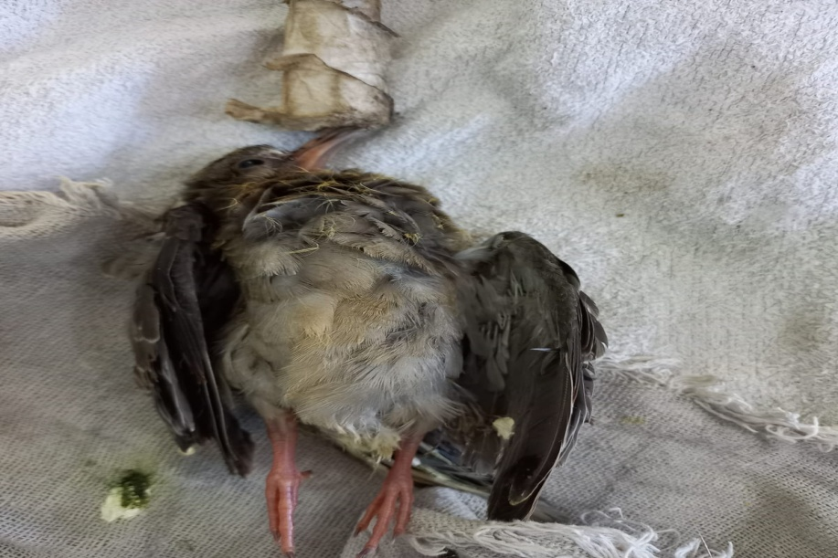
(RG 39260) – Após grave hipotermia e dispneia, o filhote de rolinha veio a óbito
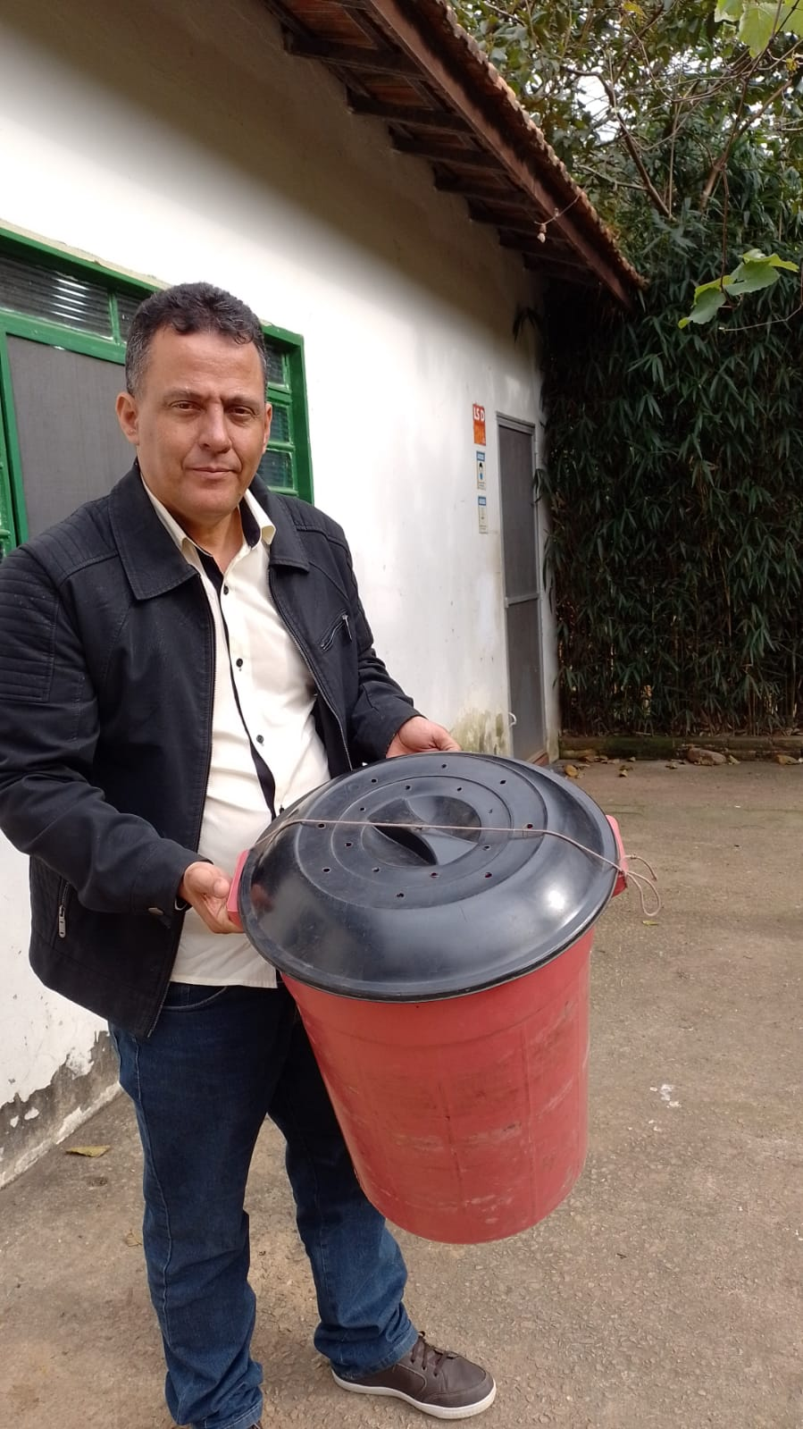
(RG 39268) – Sagui de tufo preto, vítima de eletrocussão, entregue pela GM Itatiba no dia 17/08/2022

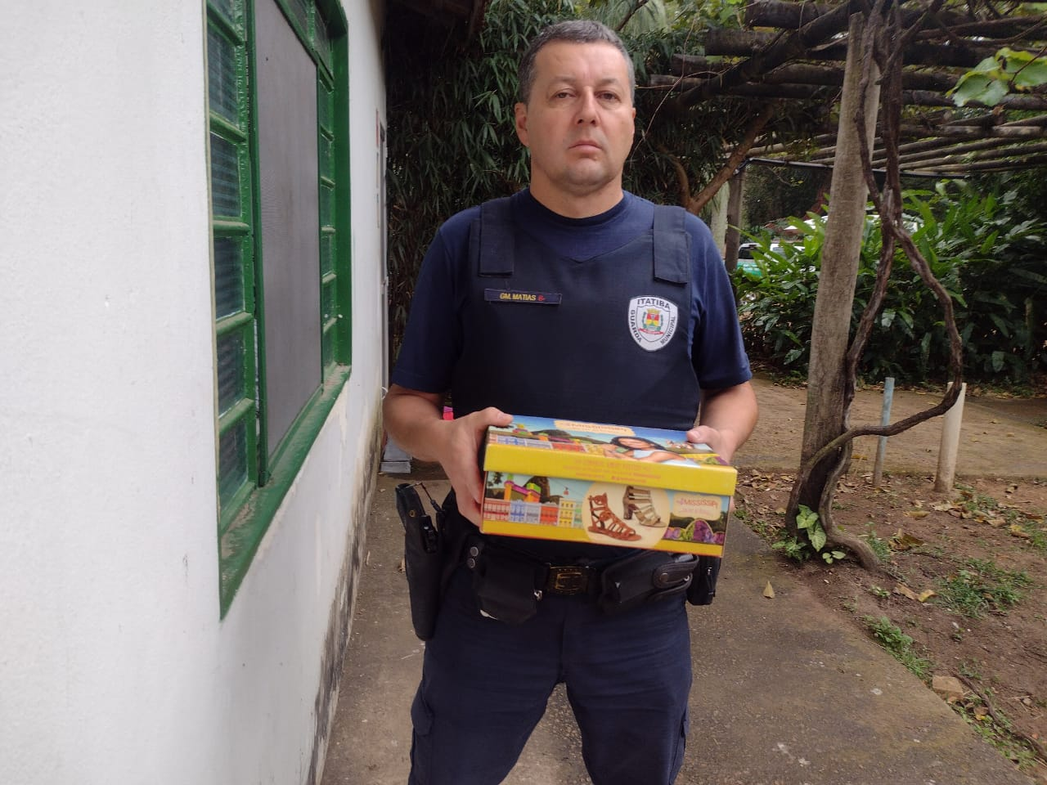
(RG 39275) – Avoante vítima de ataque de gato doméstico, entregue pela GM Itatiba no dia 17/08/2022
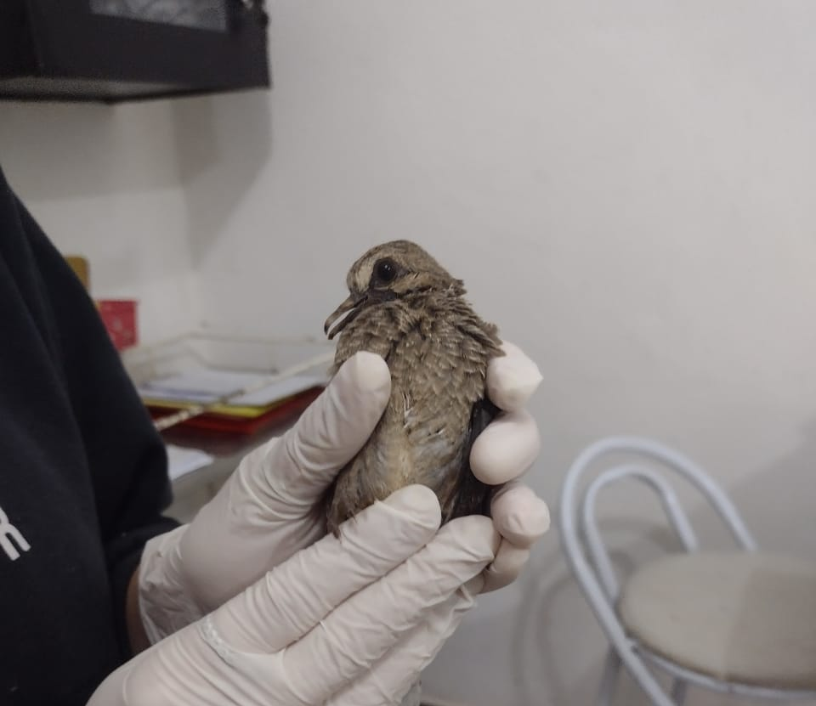
(RG 39275) – Avoante, entregue pela GM Itatiba no dia 17/08/2022, sendo contida para avaliação médica veterinária

Data: / / Assinatura

